Magistrát hlavního města Prahy
Odbor územního plánu
Jungmannova 35/29
111 21 Praha 1
V Praze dne 23. listopadu 2009

Věcně shodné připomínky ke konceptu územního plánu hlavního města Prahy a zmocnění zástupce veřejnosti k jejich projednání

My, níže uvedení a podepsaní občané Prahy, uplatňujeme v souladu s § 23 odst. 1 zákona č. 183/2006 Sb., o územním plánování a stavebním řádu (stavební zákon), v platném znění, věcně shodné připomínky ke Konceptu územního plánu hl. m. Prahy.
Na základě těchto, níže upřesněných námitek zmocňujeme k podání námitky a k našemu dalšímu zastupování při projednání námitky ve smyslu § 23 odst. 3 stavebního zákona zástupce veřejnosti.
Zmocňujeme Kyjský občanský klub (KOK), Vajgarská 1415, Praha 9 - Kyje, IČ: 265550890, aby za nás jednal jako zástupce veřejnosti – tedy aby podal a aby za nás podle stavebního zákona projednal – Námitku ke Konceptu územního plánu hl. města Prahy (obsahem shodnou s našimi níže uvedenými připomínkami).
Připomínky ke konceptu územního plánu jsou jednou z posledních možností, jak veřejnost může promluvit do plánované zástavby svého okolí. Nečekejme až přijedou jeřáby a bagry, bude už pozdě. Je lepší již dnes se zajímat o územní plán a podávat připomínky.
Území dotčená našimi připomínkami: MČ Praha 14, MČ Praha 10, MČ Praha 20, Běchovice, Dolní Počernice
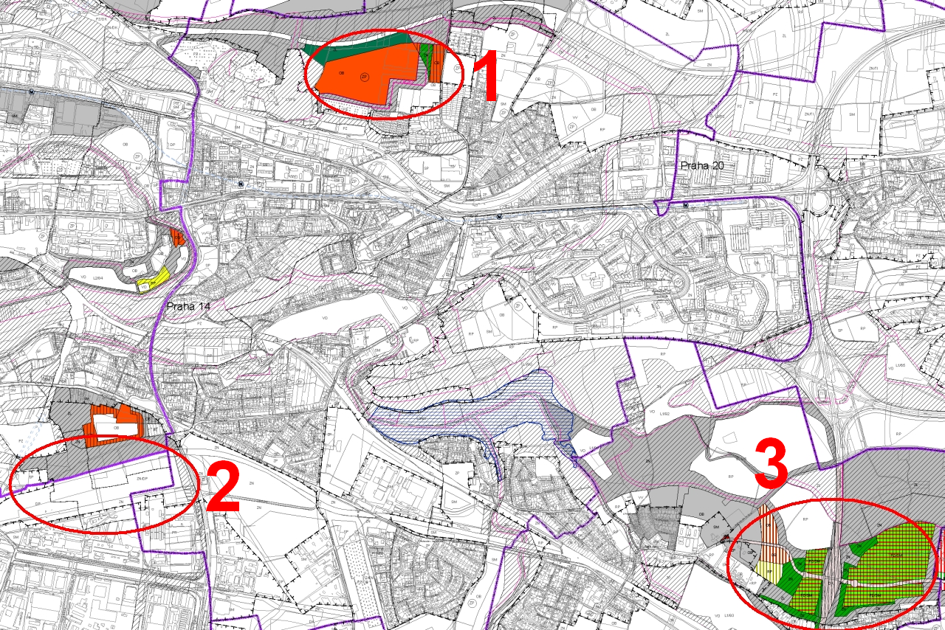
Připomínkované záměry a obsah našich připomínek:
- Požadujeme, aby územní plán Prahy, ani žádná jiná územně plánovací dokumentace neobsahovaly variantu VU/10 HLOUBĚTÍN – HUTĚ, která umožňuje změnu přírodní nelesní plochy na rozsáhlou rozvojovou plochu pro funkci bydlení. Navrhujeme, aby byl při rozhodování o konceptu Územního plánu hl. m. Prahy vybrán základní návrh řešení území bez varianty VU/10 HLOUBĚTÍN – HUTĚ. Požadujeme, aby byl schválen návrh Územního plánu hl. m. Prahy, který nebude obsahovat variantu VU/10 HLOUBĚTÍN – HUTĚ se závažným dopadem na životní prostředí a obyvatele okolních obytných čtvrtí.
http://www.praha14jinak.cz/clanky/Hloubetin-Kyje-vyuziti-plochy-zelene-pro-bydleni-OB.html
- Požadujeme, aby územní plán Prahy, ani žádná jiná územně plánovací dokumentace neobsahovaly připravovaný areál citylogistiky při železniční trati na severu v přestavbovém území T/11- Malešicko – hostivařská, plocha DP a ZN/DP – dopravní infrastruktura. Kontejnerové překladiště Malešice, jeho další rozšíření o plochy pro umístění areálu citylogistiky a napojením na komunikaci Průmyslová či Objízdná v Kyjích je v rozporu s celkovým záměrem přestavbovém území T/11- Malešicko – hostivařská, kde je potřebné se soustředit především na eliminaci dopravní poptávky a ne na její zvyšování, které znamená více než 1000 jízd kamiónů po Průmyslové ulici a jejím okolí.
http://www.praha14jinak.cz/clanky/Areal-citylogistiky-oblast-Malesice-Hostivar.html
- Požadujeme, aby územní plán Prahy, ani žádná jiná územně plánovací dokumentace neobsahovaly dopravní napojení na Pražský okruh v rámci variantního řešení VU/15 Dolní Počernice – Běchovice. V konceptu územního plánu je navrženo v rámci variantního řešení VU/15 Dolní Počernice – Běchovice dopravní napojení na Pražský okruh. Jedná s o realizaci mimoúrovňové křižovatky na Pražském okruhu a navazující páteřní komunikace v západovýchodním směru propojující ulici Mladých Běchovic s novou mimoúrovňovou křižovatkou na Pražském okruhu, na kterou budou dále napojeny Dolní Počernice.
http://www.praha14jinak.cz/clanky/Dopravni-napojeni-na-Prazsky-okruh-Dolni-Pocernice-Bechovice.html
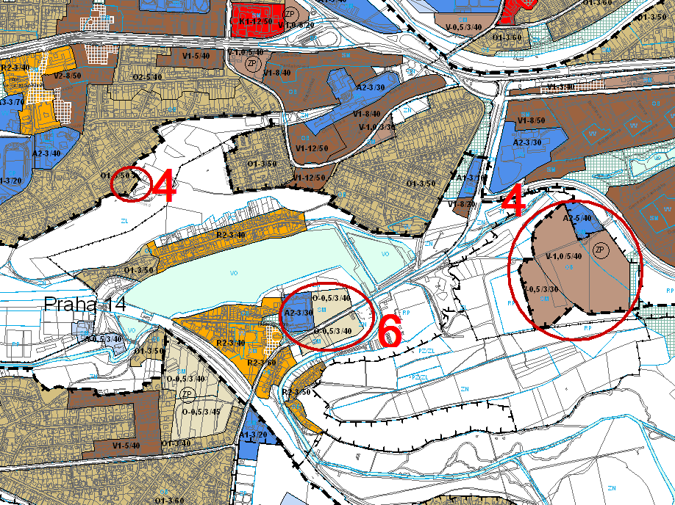
4. Udržení plochy zeleně na Praze 14 (nesnižovat její rozsah) ), udržení ploch pro občanskou vybavenost. V několika případech byl účel pozemků změněn ze zeleně na jiný účel - např. pozemky mezi ulicí Ocelkova a parkem Čihadla. V ploše západně od Ocelkovy ulice byla v současném územním plánu plocha určená pro školu, která byla změněna plochu na obytnou. Pro tyto plochy požadujeme zachovat stávající účel.
http://www.praha14jinak.cz/clanky/Ochrana-zelenych-ploch-a-zamezeni-jejich-premeny-na-jiny-ucel.html
5. Požadujeme nezvyšovat zastavěnost v původní zástavbě rodinných domků Kyjí, Hostavic, Hloubětína ostatních ploch určených pro zástavbu. U výškové regulace staveb (kód výškové hladiny) je potřebné v některých částech zástavby stanovit nižší kód výškové hladiny, než jsou navrhovaná 3 podlaží v předloženém konceptu územního plánu, který odpovídá charakteru zástavby v dané lokalitě.
Požadujeme jasně stanovit zásady pro podávání výjimek ze schváleného územního plánu. U rozvojových ploch požadujeme zavedení pravomoci volených orgánů zrušit výjimky vydané státní správou.
http://www.praha14jinak.cz/clanky/Novy-UP-Prostorova-regulace-Jiraskova-ctvrt-Jahodnice-Hostavice.html
6. Požadujeme změnu plochy Broumarská S+J - (pozemky po obou stranách Broumarské v místě, kde Broumarská křižuje Rokytku) z obytné–smíšené (SM) na lesní (ZL) nebo nelesní (ZN), případně část této plochy na plochu rekreační (parkovou (ZP), rekreace (RP), sportu (SP).
http://www.praha14jinak.cz/Kauzy/Broumarska-Sever-Jih

Odůvodnění:
- Varianta VU/10 HLOUBĚTÍN – HUTĚ Lokalita zahrnuje rozsáhlé území mezi Vysočanskou radiálou a zahrádkářskou osadou Hutě, v kontaktu s přírodním územím Bažantnice. V základním návrhu konceptu územního plánu je toto území, v souladu s celkovou koncepcí města, ponecháno jako přírodní nelesní plocha. Varianta řešení VU/10 navrhuje místo plochy zeleně nové plochy pro bydlení.
Variantní řešení vyvolává zejména obtížně řešitelné nároky na obsluhu území veřejnou dopravou a znamenalo by obrovský objem generované automobilové dopravy, vzhledem k poloze a monofunkčnímu uspořádání navrhované plochy pro bydlení na komunikační síti v obytné stavbě rodinných domků v Kyjích Hutě a Rajská zahrada. Komunikační síť je již nyní neúměrné zatížena a další nárůst se očekává po zprovoznění Vysočanské radiály a s rozvojem další zástavby směrem k Satalicím (např. obytné soubory stavěné společností Ekospol) Zároveň se připravuje další zástavba, která přivede do této oblasti další dopravu se všemi negativními důsledky pro obyvatele těchto čtvrtí.
http://www.praha14jinak.cz/clanky/Hloubetin-Kyje-vyuziti-plochy-zelene-pro-bydleni-OB.html
- Záměr na umístění areálu citylogistiky a kontejnerového terminálu znamená zavedení další těžké automobilové a kamionové dopravy do již v současné době neúměrně zatíženého Průmyslového polookruhu. Znamenalo by to zejména nadměrné zvýšení provozu na stávajících komunikací a zhoršení životního prostředí v obytné zástavbě na území MČ Praha 14.
Pro kontejnerové překladiště a areál citylogistiky je potřebné hledat a lokalizovat vhodné plochy na méně exponovaném miste na okraji hl. města, nejlépe však za hranici hl. m. Nesoustředit železniční překladiště kamiónů a citylogistického centra do jednoho místa, ale najit vhodné lokality. V této oblasti je potřebné omezit logistické areály s velkými nároky na dopravu.
Požadujeme nevytvářet zde zdroj ani cíl tranzitní dopravy a nevytvářet nežádoucí dopravní vztahy nevhodně umístěným areálem kontejnerového překladiště a areálu citylogistiky, který klade svou polohou nepřijatelné požadavky na nákladní dopravu.
http://www.praha14jinak.cz/clanky/Areal-citylogistiky-oblast-Malesice-Hostivar.html
- Variantní řešení VU/15 Dolní Počenice – Běchovice - křižovatka na Pražském okruhu. Základní návrh konceptu územního plánu nepředpokládá realizaci mimoúrovňové křižovatky na Pražském okruhu. Variantní řešení realizaci mimoúrovňové křižovatky na Pražském okruhu navrhuje. Ve variantním řešení jsou navrženy rozsáhlé rozvojové plochy na volných plochách mezi areálem výzkumných ústavů a Pražským okruhem (vzniku podnikatelského parku včetně podílu bydlení) a také na západ od Pražského okruhu k Dolním Počernicím.
Ve variantním návrhu je dále vymezena páteřní komunikace v západovýchodním směru propojující ulici Mladých Běchovic s novou mimoúrovňovou křižovatkou na Pražském okruhu, na kterou budou dále napojeny Dolní Počernice. V budoucnu se předpokládají dopravní problémy ve východní části Pražského okruhu, které budou způsobené nárůstem automobilového zatížení po zprovoznění navazujících části Pražského okruhu a malou vzdáleností křižovatek. Důsledkem tohoto návrhu bude značný nárůst dopravní zátěže na úrovni dnešní Jižní spojky a v případě realizace mimoúrovňové křižovatky zvýšení dopravní zátěže a zhoršení životního prostředí v navazujících komunikací v Dolních Počernicích, Hostavicích a Kyjích.
http://www.praha14jinak.cz/clanky/Dopravni-napojeni-na-Prazsky-okruh-Dolni-Pocernice-Bechovice.html
- Ochrana zelených ploch. Na území Prahy 14 je velký sídlištní celek Černý Most, několik menších sídlišť, na jejichž území i v okolí je minimální procento zeleně v poměru k zastavěné ploše. Masivní výstavbou v posledních letech došlo k dalšímu úbytku zelených ploch, proto je pro zachování kvality života nutná jejich ochrana. Předmětná plocha Ocelkova-Čihadla přímo navazuje na přírodní park „Klánovice-Čihadla“ a budovaný rekreační park Čihadla. Další rozšiřování zástavby negativně zasahuje do rázu krajiny a posouvá zástavbu do ucelené zeleně.
V ploše západně od Ocelkovy ulice byla v současném územním plánu plocha určená pro školu, která byla změněna plochu na obytnou. Územní plán vytváří koncepci rozvoje města ve výhledu deseti a více let. Je nezbytné, aby respektoval požadavek obecné občanské vybavenosti a zajistil pro ni adekvátní rezervaci území. Argumentace absencí potřeby školy, nebo nezájmu investora k dnešnímu dni v těchto případech rozhodně neobstojí.
Další úbytky zeleně jsou například v lokalitě k. ú. Hloubětín na pozemku parc.č. 257/1 a 257/7 kde je dle stávajícího územního plánu plocha ZL.
http://www.praha14jinak.cz/clanky/Ochrana-zelenych-ploch-a-zamezeni-jejich-premeny-na-jiny-ucel.html
5. Prostorová regulace je v konceptu územního plánu nedostatečně stanovená a v mnoha ohledech je příliš obecná s možností různého výkladu při schvalování návrhů novostaveb v původní zástavbě, resp. rekonstrukcí stávajících objektů.
Dle navržených kódů prostorové regulace může dojít k úbytku zelených ploch a nevhodnému zahušťování zástavby. Původní zástavbu Kyjí, Hostavic a Hloubětína tvoří převážně objekty o dvou nadzemních podlažích (resp. jednom nadzemním podlaží a podkroví). Postupně dochází ke vzniku nesourodé zastavěnosti území rodinných domků bez jasné urbanistické a architektonické koncepce, resp. kompozice, která zde byla v minulosti založena. Kódy prostorové regulace (většinou 3 nadzemní podlaží) jsou navrhovány plošně i v určitých oblastech a čtvrtích (např. Hostavice), kde se nacházejí ucelené lokality objektů s nižším počtem podlaží.
Požadujeme proto v zastavěnosti pozemků rozpracovat kódy prostorové regulace podrobněji tak, aby nové stavby odpovídaly požadavkům na rodinné bydlení a dané lokalitě. Koeficienty prostorové regulace musí být závazné pro novou výstavbu a rekonstrukce. Udělování výjimek může být povoleno pouze v krajním případě, jasně stanovené právním rámcem. Na území Prahy 14 se nachází řada staveb, které díky výjimkám hyzdí vzhled krajiny a v neposlední řadě jsou zdrojem narušení dobrých sousedských vztahů.
Požadujeme zachovat strukturu zástavby, koeficient podlažních ploch, výškovou hladinu a koeficient zeleně dle stávajícího ÚP a neměnit strukturu zástavby, nezvyšovat výškovou hladinu a nesnižovat koeficient zeleně (např. okolo ulice Budovatelská).
http://www.praha14jinak.cz/clanky/Novy-UP-Prostorova-regulace-Kyje-Hloubetin-Hute.html
6. Zeleň na pozemcích Broumarská S + J. Jedná se o cenný pozemek v přírodním parku „Klánovice –Čihadla“, který svojí polohou tvoří jedinou spojnici zeleně mezi oblastí Čihadla a Kyjským rybníkem. Pozemek je svou polohou u vodní plochy, stávajících sportovišť a kontaktem s historickým jádrem Starých Kyjí přímo předurčen pro celospolečenské aktivity na místní i městské úrovni. Jedná se o jedinou obdobnou volnou lokalitu v rámci městské části Praha 14. Z hlediska krajinného rázu je potřebné zachovat zapojení tohoto místa do přírodního rámce zalesněného úbočí Čihadel. Charakter využití území by měl být rekreační, jako protiváha silně urbanizovanému katastru Černý Most, který má pouze minimální procento zeleně a počet obyvatel vzhledem k probíhající a plánované výstavbě v této oblasti neustále stoupá.
http://www.praha14jinak.cz/Kauzy/Broumarska-Sever-Jih
Zmocnění zástupce veřejnosti:
Kyjský Občanský Klub (KOK), Vajgarská 1415, Praha 9 - Kyje, IČ: 265550890
http://www.praha14jinak.cz/
http://www.praha14jinak.cz/Zivotni-prostredi

Přijetí zmocnění zástupcem veřejnosti:
Já, Jiří Kramář - předseda OS Kyjský Občanský Klub
přijímám zmocnění zástupcem veřejnosti

V Praze dne 23. 11. 2009 ..................................................................
Jiří Kramář

Seznam občanů Prahy, kteří uplatňují věcně shodnou připomínku a podpisová listina ke zmocnění zástupce veřejnosti k podání námitky:
 | Jméno a příjmení  (HŮLKOVÝM PÍSMEM) | Datum narození  (jen v případě osob se shodným jménem na totožné adrese) | Trvalý pobyt v Praze  (ulice, část Prahy) | Podpis
1.
2.
3.
4.
5.
6.
7.
8.
9.
10.
11.
12.
13.
14.
15.

16.

17.

18.

19.

20.

21.

23.
24.
25.
26.
27.
28.
29.
30.
31.
32.
33.
34.
35.
36.
37.
38.
39.
40.
41.
42.
43.
44.
45.

